**Reporte Gerencial**

**Resumen y balance del trabajo**

En el segundo sprint, el ritmo de trabajo presentó una gran mejoría con respecto al del primer sprint. Como se puede observar en la ilustración 1, en el primer sprint de completaron solamente 67 de los 108 puntos de historia que se planeaban completar. Se considera que esto se debió, sobre todo a la falta de experiencia por parte de los miembros del grupo, teniendo en cuenta que solo dos de los miembros tenían experiencia en programación web, de los cuales solo uno de ellos tenía experiencia con el framework utilizado. Debido a esto, el primer sprint representó una fase de aprendizaje para la mayoría de los miembros.

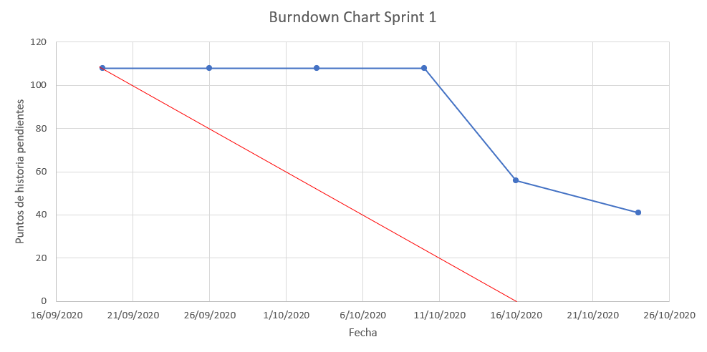

Ilustración 1. Burndown chart de primer sprint.

También es importante tener en cuenta que en esta primera fase se realizaron varias tareas de configuración del proyecto y de la base de datos que, si bien no se vieron reflejadas en el burndown chart, supusieron una inversión de tiempo considerable y resultaron necesarias. Dado que se observó que algunos de los miembros menos experimentados no pudieron completar historias de usuario antes de la fecha límite establecida, se decidió extender el primer sprint una semana adicional para darles a los miembros con menos experiencia la oportunidad de familiarizarse más con el framework y completar algunas de las historias de usuario que habían quedado pendientes.

Como se puede observar en la ilustración 2, en el segundo sprint se completaron los 179 puntos de historia restantes. Esto supuso una gran mejoría con respecto al ritmo del primer sprint. Desde un principio se había planeado implementar más puntos de historia en este sprint. No obstante, el hecho de que en el primer sprint no se hubieran podido completar todos los puntos de historia supuso aumentar incluso más la cantidad de puntos de historia a ser implementados en el segundo sprint. A pesar de esto, como se puede observar en el burndown chart, a lo largo de sprint fue posible mantener un buen ritmo y, de esta manera, completar todos los puntos de historia. Se considera que el aumento en la velocidad se debió en gran medida a que los integrantes del grupo ya habían adquirido más experiencia y a los buenos resultados de algunas de las medidas tomadas en este segundo sprint, las cuales se explicarán más adelante.

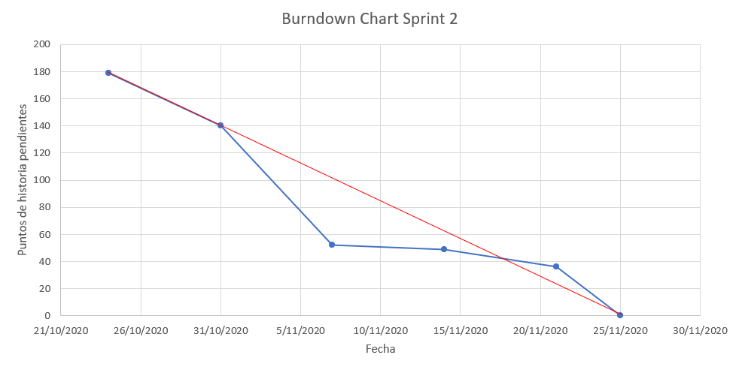

Ilustración 2. Burndown chart de segundo sprint.

En la ilustración 3 se puede observar el burndown chart de todo el proyecto. Aquí resulta evidente la gran mejoría en el ritmo de trabajo del grupo. También se puede observar que el ritmo del grupo es bastante variable. Se considera que esto se debe al hecho de que el proyecto se realizó en un ambiente académico en el que los miembros del grupo tenían que también dedicarles tiempo a otras asignaturas. Como resultado de esto, hubo semanas en las que los miembros del grupo podían dedicarle más tiempo al proyecto que otras.

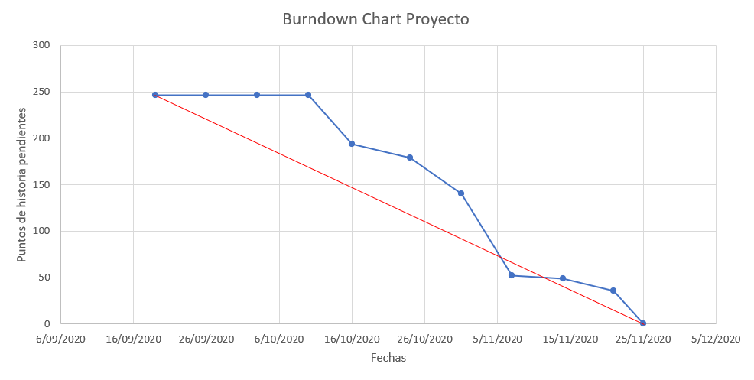

Ilustración 3. Burndown chart del proyecto.

En cuanto al tiempo invertido en los distintos tipos de actividades, se registró una duración de 3 horas en promedio para las reuniones de planeación del sprint, 45 minutos en promedio para las reuniones de retrospectiva del sprint y 32 minutos en promedio para los Weekly Scrum.

Como se había mencionado en ocasiones anteriores, el grupo decidió realizar algunas modificaciones sobre el modelo de Scrum original, debido al hecho de que el proyecto se realiza en un ambiente académico. Entre estas modificaciones, está el uso de reuniones semanales en lugar de diarias. Esto implicó también una mayor duración de estas, como se puede evidenciar en las cifras de duración obtenidas, dado que era necesario hablar de todos los temas que habían surgido a lo largo de la semana. En general, se considera que el uso de esta metodología tuvo resultados satisfactorios, dado que le proporcionó al proyecto la posibilidad de aceptar el cambio, lo cual fue experimentado por el grupo cuando el profesor le solicitó que se agregaran funciones de comunicación y autenticación con Google. No obstante, se considera que no se pudo aprovechar al máximo esta metodología, dado que funciona mejor en ambientes laborales en los cuales los participantes pueden dedicarle la totalidad de su tiempo disponible al proyecto.

Al terminar el primer sprint, se identificaron algunos aspectos en los que debía cambiar la metodología de trabajo del grupo para mejorar el ritmo de trabajo y la calidad del producto. Entre estos aspectos, se incluyó la necesidad de cambiar la manera de la que se asignaban tareas. En el primer sprint, las tareas fueron asignadas en la reunión de planeación del sprint. Sin embargo, se identificó que esta decisión no fue adecuada, dado que generó cuellos de botella durante el desarrollo del trabajo. Estos cuellos de botella se producían cuando algún miembro no podía realizar sus tareas asignadas porque tenían como prerrequisito otras que estaban asignadas a otro miembro que no había tenido tiempo para realizarlas. En vista de esto, para el segundo sprint se decidió que las tareas las escogerían los miembros una vez fueran a empezar a trabajar en ellas y estuvieran seguros de que iban a tener suficiente tiempo para terminarlas pronto, haciendo que el grupo fuera más autogestionado. Se considera que esta medida tuvo efectos sumamente positivos sobre el trabajo del grupo en el segundo sprint, siendo uno de los responsables de la gran mejoría en el ritmo de trabajo. No obstante, se identificó que este enfoque produjo que algunos miembros del equipo terminaran implementando más que otros.

Otra medida cuya implementación benefició el desarrollo del segundo sprint fue el uso de metas semanales y el mayor énfasis que se le dio la revisión del burnout chart en las reuniones. Se considera que esto incentivó a los miembros del grupo, dado que permitió visualizar el progreso. Esto ayudó a que, incluso en las semanas en las que se encontraban bastante ocupados, los miembros intentaran avanzar por lo menos un poco en la implementación de las historias de usuario.

Una de las principales lecciones aprendidas en el desarrollo del proyecto fue la necesidad de utilizar una guía de estilo de programación. Se considera que esto fue algo a lo cual no se le dio importancia al principio, pero que, conforme el proyecto fue creciendo en magnitud, su importancia se hizo evidente. Definitivamente será algo tenido en cuenta en futuros proyectos.

Otro aspecto en el cual se considera que se puede mejorar es el despliegue de la aplicación. Esta fue la primera vez que el grupo tuvo que enfrentarse al despliegue de una aplicación, por lo que esta tarea traía consigo gran incertidumbre. Esta tarea se dejó para la fase final de desarrollo del proyecto, pero se considera que hubiera sido ideal darle más importancia y haberla tenido en cuenta desde las fases iniciales del desarrollo, dado que la falta de tiempo generó algunos inconvenientes hacia el final del desarrollo.

Una de las principales dificultades encontradas fue el ambiente académico en el cual se desarrolló el proyecto. Dado que era necesario empezar a implementar antes de tener las bases necesarias para definir algunos aspectos importantes del diseño y la arquitectura de la aplicación, se generó una deuda técnica, la cual implicó hacer una gran cantidad de refactorización en la fase final del proyecto, en la cual se definieron todos estos aspectos.

Se considera que el trabajo realizado a lo largo del desarrollo de este proyecto fue bastante positivo dado que, a pesar de los inconvenientes, se logró terminar con la implementación de todas las historias de usuario propuestas. No obstante, el grupo considera que hubiera sido conveniente tener más tiempo ara pulir detalles y asegurar aun más la calidad de la aplicación. Se considera que el principal beneficio de este proyecto fue la oportunidad para los miembros del grupo de enfrentarse a un proyecto de software de magnitud mayor a la acostumbrada, permitiendo aprender diversas lecciones para aplicar en proyectos futuros.

**Actas de Reunión**

|  |  |  |
| --- | --- | --- |
| **Acta Nº: 13** | **Versión:** 1.0 | **Fecha:** 24/10/2020 |
| **Tema:** Retrospectiva de Sprint 1 y Planeación de Sprint 2 | **Hora Inicio:**  10:10 am | **Hora Final:** 12:06 pm |

|  |
| --- |
| **AGENDA** |
| 1. Terminar retrospectiva de la estrella de mar. 2. Hablar acerca de progreso de las historias de usuario del sprint 1 que no fueron completadas a tiempo. 3. Agregar nuevas historias de usuario identificadas. 4. Estimar nuevas historias de usuario. 5. Establecer meta de puntos de historia semanales. 6. Asignar tareas de la elaboración del SDD. |

|  |  |
| --- | --- |
| **Asistentes:**   1. Diego Burgos 2. Gabriel Gómez 3. Juan Pablo Méndez 4. Santiago Caroprese 5. Daniel Hernández 6. Juan Carlos Suárez | **Responsable/s Acta:**   1. **Juan Carlos Suárez Jaimes** |

o

|  |  |  |
| --- | --- | --- |
| **Tarea** | **Responsable** | **Estado** |
| Revisar especificación de casos de uso | Juan Carlos Suárez Jaimes | Asignada |
| Preguntarle al profesor acerca de trazabilidad y documentación del código. | Juan Carlos Suárez Jaimes | Asignada |
| Implementar historias de usuario del sprint | Todos | En proceso |
| Elaborar SDD | Todos | Asignada |

# Conclusiones

1. Se identificaron los aspectos del trabajo del sprint anterior que se podrían mejorar, a partir de los cuales se desarrolló la retrospectiva de la estrella de mar, la cual describe los cambios que se deben producir en el trabajo del grupo para el segundo sprint. Estos cambios incluyen establecer metas semanales, mayor autogestión del grupo, mayor comunicación y mayor énfasis en las revisiones.
2. Los miembros del grupo que no pudieron trabajar lo suficiente en el demo de la aplicación para el primer sprint indicaron que en el transcurso de la semana desarrollaron algunas de las funcionalidades del primer sprint que no habían podido ser terminadas, las cuales, en su mayoría, están casi terminadas. Estas historias de usuario serán agregadas al segundo sprint, pero se espera terminarlas pronto.
3. Se identificaron tres nuevas historias de usuario que fueron agregadas al backlog del proyecto. Dos de estas historias corresponden a la funcionalidad de autenticación con Google solicitada por el profesor: crear un perfil utilizando credenciales de Google y autenticarse con credenciales de Google. La tercer historia de usuario agregada corresponde a la visualización de una pregunta con sus respuestas, funcionalidad que había sido identificada, pero que no tenía una historia de usuario directamente asociada. Estas nuevas historias de usuario también fueron ubicadas en el sprint 2.
4. Teniendo en cuenta lo anterior, el segundo sprint tiene 179 puntos de historia. Dado que se acordó que para este sprint se establecerían metas semanales, se propuso completar 45 puntos de historia cada semana.
5. Los componentes del SDD fueron revisados y se realizó la asignación de las tareas asociadas.

|  |  |  |
| --- | --- | --- |
| **Acta Nº: 14** | **Versión:** 1.0 | **Fecha:** 31/10/2020 |
| **Tema:** Reunión Scrum 1 de Sprint 2 | **Hora Inicio:**  9:10 am | **Hora Final:** 9:32 am |

|  |
| --- |
| **AGENDA** |
| 1. Que cada integrante presente el trabajo que realizó en los últimos días, qué dificultades tuvo y qué planea hacer en la semana siguiente. 2. Evaluar progreso del sprint a través de burndown chart. |

|  |  |
| --- | --- |
| **Asistentes:**   1. Diego Burgos 2. Gabriel Gómez 3. Juan Pablo Méndez 4. Santiago Caroprese 5. Daniel Hernández 6. Juan Carlos Suárez | **Responsable/s Acta:**   1. **Juan Carlos Suárez Jaimes** |

o

|  |  |  |
| --- | --- | --- |
| **Tarea** | **Responsable** | **Estado** |
| Revisar especificación de casos de uso | Juan Carlos Suárez Jaimes | Completada |
| Preguntarle al profesor acerca de trazabilidad y documentación del código. | Juan Carlos Suárez Jaimes | Completada |
| Implementar historias de usuario del sprint | Todos | En proceso |
| Elaborar SDD | Todos | Asignada |

# Conclusiones

1. En la semana, todos los miembros del grupo trabajaron en la implementación de las historias de usuario. Algunos de los miembros del grupo no completaron historias de usuario, pero realizaron avances significativos.
2. Se completaron 39 puntos de historia en total. Si bien la meta original era de 45 puntos de historia, se reconoce que el avance de la semana fue muy positivo y que representa una gran mejora con respecto al trabajo del sprint anterior. Además, actualmente hay varias historias que, si bien no han sido terminadas, presentan un gran avance, por lo que se espera que sean completadas pronto. A partir de esto se puede concluir que el grupo ya encontró un ritmo de trabajo adecuado con el cual se debe continuar a lo largo del sprint.
3. Se identificó que las historias de usuario correspondientes al componente de comunicación fueron subestimadas, dado que requieren el uso de web sockets, algo que no se había considerado inicialmente. No obstante, la mayoría de estas historias de usuario ya pudieron ser completadas por el líder de arquitectura.

|  |  |  |
| --- | --- | --- |
| **Acta Nº: 15** | **Versión:** 1.0 | **Fecha:** 7/11/2020 |
| **Tema:** Reunión Scrum 2 de Sprint 2 | **Hora Inicio:**  9:05 am | **Hora Final:** 9:50 am |

|  |
| --- |
| **AGENDA** |
| 1. Que cada integrante presente el trabajo que realizó en los últimos días, qué dificultades tuvo y qué planea hacer en la semana siguiente. 2. Evaluar progreso del sprint a través de burndown chart. 3. Hablar acerca de la refactorización del código para tener en cuenta buenas prácticas. 4. Hablar acerca de la inclusión de la imagen del usuario o del proyecto en cada una de las publicaciones que estos realicen (actualizaciones, preguntas, respuestas, vacantes). 5. Hablar acerca del SDD. |

|  |  |
| --- | --- |
| **Asistentes:**   1. Diego Burgos 2. Gabriel Gómez 3. Juan Pablo Méndez 4. Santiago Caroprese 5. Daniel Hernández 6. Juan Carlos Suárez | **Responsable/s Acta:**   1. **Juan Carlos Suárez Jaimes** |

o

|  |  |  |
| --- | --- | --- |
| **Tarea** | **Responsable** | **Estado** |
| Implementar historias de usuario del sprint | Todos | En proceso |
| Elaborar SDD | Todos | En proceso |
| Revisar y refactorizar código | Todos | Asignada |
| Investigar acerca de despliegue de la aplicación | Santiago Caroprese | En proceso |
| Crear datos de prueba para demo | Todos | Asignada |
| Terminar diagrama de componentes | Juan Carlos Suárez | Asignada |

# Conclusiones

1. El trabajo de la semana representó un avance significativo del trabajo correspondiente a la implementación de los puntos de historia. Se completaron 88 puntos de historia, más del doble que en la semana anterior. Solo quedan pendientes 52 puntos de historia, menos de la tercera parte de los puntos del sprint.
2. Si bien el avance de la implementación de las historias de usuario es muy significativo, sigue siendo necesario revisar el código, comentarlo y refactorizarlo, teniendo en cuenta buenas prácticas. Se debe buscar reutilizar código reutilizable para lograr mayor consistencia en la aplicación y mejorar su modificabilidad. Se propuso tener esto en cuenta para la implementación de las historias de usuario que faltan y llevar a cabo una revisión del código una vez se hayan terminado las historias faltantes para hacer los cambios pertinentes en el código que ya se tiene.
3. Se decidió que se incluirán las imágenes de los proyectos y usuarios que realizaron cada una de las publicaciones (actualizaciones, preguntas, respuestas, vacantes). También se decidió que sería conveniente que estas publicaciones tengan un estilo uniforme en las diferentes páginas de la aplicación.
4. Se reconoció la importancia de ir revisando la manera de la que se desplegará la aplicación y el servicio que se utilizará para esto, con el fin de determinar lo debe realizarse para esto con suficiente tiempo, teniendo en cuenta también cómo se manejará el despliegue de la base de datos. El líder de arquitectura ya se encuentra revisando esto, y comentó que hasta el momento la mejor opción que ha encontrado es Heroku, pero seguirá investigando al respecto.
5. Se determinó que es importante empezar de una vez con la elaboración del SDD. Resulta sobre todo importante definir el diagrama de componentes, tarea que el líder de proyecto se comprometió a realizar.
6. Se determinó que, una vez se haya terminado de implementar la aplicación, es importante crear suficientes datos de pruebas realistas para el demo.

|  |  |  |
| --- | --- | --- |
| **Acta Nº: 16** | **Versión:** 1.0 | **Fecha:** 14/11/2020 |
| **Tema:** Reunión Scrum 3 de Sprint 2 | **Hora Inicio:**  9:35 am | **Hora Final:** 10:04 am |

|  |
| --- |
| **AGENDA** |
| 1. Que cada integrante presente el trabajo que realizó en los últimos días, qué dificultades tuvo y qué planea hacer en la semana siguiente. 2. Evaluar progreso del sprint a través de burndown chart. 3. Revisar diagrama de componentes. 4. Hablar acerca de los patrones de diseño a implementar en el proyecto. 5. Hablar acerca del progreso del SDD. |

|  |  |
| --- | --- |
| **Asistentes:**   1. Diego Burgos 2. Gabriel Gómez 3. Santiago Caroprese 4. Daniel Hernández 5. Juan Carlos Suárez | **Responsable/s Acta:**   1. **Juan Carlos Suárez Jaimes** |

o

|  |  |  |
| --- | --- | --- |
| **Tarea** | **Responsable** | **Estado** |
| Implementar historias de usuario del sprint | Todos | En proceso |
| Elaborar SDD | Todos | En proceso |
| Revisar y refactorizar código | Todos | En proceso |
| Investigar acerca de despliegue de la aplicación | Santiago Caroprese | En proceso |
| Crear datos de prueba para demo | Todos | Asignada |
| Terminar diagrama de componentes | Juan Carlos Suárez | Completada |
| Consultar con el profesor la inclusión de componente cliente en diagrama de componentes | Juan Carlos Suárez | Asignada |
| Decidir cuáles patrones de diseño aplicar en el proyecto | Santiago Caroprese, Gabriel Gómez y Juan Carlos Suárez | Asignada |

# Conclusiones

1. Esta semana, los integrantes del grupo estuvieron bastante ocupados con trabajo de otras asignaturas, por lo que avance se redujo significativamente. Como tal solo se completó una historia de usuario pero, teniendo en cuenta que la semana anterior se completaron casi el doble de puntos de historia de los previstos, la cantidad de puntos de historia que quedan pendientes para la última semana, corresponde a solo un poco más del trabajo que se había previsto inicialmente.
2. Se revisó el diagrama de componentes y los integrantes expresaron que se encuentran de acuerdo con las modificaciones realizadas. El líder de proyecto se comprometió a mostrarle al profesor el nuevo diagrama para consultarle si es adecuada la inclusión del componente “Cliente”.
3. El líder de proyecto, el líder de arquitectura y el líder de desarrollo van a decidir este mismo fin de semana qué patrones de diseño aplicar en el proyecto.
4. Resulta importante que el líder de arquitectura continúe investigando acerca del despliegue de la aplicación para que, una vez llegue el momento de desplegar la aplicación, ya se sepa exactamente qué toca hacer.
5. En este momento, la prioridad es terminar el SDD, especialmente los diagramas y modelos, dado que la idea es tener este documento lo más avanzado posible para la reunión de revisión que se tendrá con el profesor el viernes. También es importante aprovechar esta semana para continuar revisando y documentando el código que se tiene, y terminar de implementar las historias restantes, con el objetivo de utilizar la última semana solo para pulir algunas cosas y realizar el despliegue de la aplicación.

|  |  |  |
| --- | --- | --- |
| **Acta Nº: 17** | **Versión:** 1.0 | **Fecha:** 21/11/2020 |
| **Tema:** Reunión Scrum 4 de Sprint 2 | **Hora Inicio:**  11:10 am | **Hora Final:** 11:48 am |

|  |
| --- |
| **AGENDA** |
| 1. Que cada integrante presente el trabajo que realizó en los últimos días, qué dificultades tuvo y qué planea hacer en los días antes de la entrega. 2. Hablar acerca de las funcionalidades que faltan por implementar. 3. Hablar acerca de las modificaciones pertinentes para hacer que los nombres de las URLs sean acordes a REST. 4. Hablar acerca de la refactorización necesaria para que el código sea coherente con los diagramas de clases y de componentes. 5. Hablar acerca de la fecha en la que se desplegará la aplicación. 6. Coordinar fecha de la siguiente reunión. |

|  |  |
| --- | --- |
| **Asistentes:**   1. Diego Burgos 2. Gabriel Gómez 3. Juan Pablo Méndez 4. Santiago Caroprese 5. Daniel Hernández 6. Juan Carlos Suárez | **Responsable/s Acta:**   1. **Juan Carlos Suárez Jaimes** |

o

|  |  |  |
| --- | --- | --- |
| **Tarea** | **Responsable** | **Estado** |
| Implementar historias de usuario del sprint | Todos | En proceso |
| Elaborar SDD | Todos | En proceso |
| Revisar y refactorizar código | Todos | En proceso |
| Investigar acerca de despliegue de la aplicación | Santiago Caroprese | En proceso |
| Crear datos de prueba para demo | Todos | Asignada |
| Consultar con el profesor la inclusión de componente cliente en diagrama de componentes | Juan Carlos Suárez | Completada |
| Decidir cuáles patrones de diseño aplicar en el proyecto | Santiago Caroprese, Gabriel Gómez y Juan Carlos Suárez | Completada |

# Conclusiones

1. Luego del trabajo de esta semana, ya están prácticamente terminados los diagramas de componentes, clases y despliegue. Estos diagramas ya fueron revisados con el profesor, por lo que ya se están teniendo en cuenta las observaciones indicadas en la reunión.
2. Esta semana, los integrantes del grupo trabajaron principalmente en la elaboración del SDD, por lo que el avance en la implementación de los puntos de historia no fue tan significativo. Esta semana se completaron 13 puntos de historia y todavía faltan 36. Esto significa que no se logró cumplir con la fecha establecida inicialmente para la finalización de la implementación de todos los puntos de historia. Sin embargo, ya se completó el 70% de los puntos de historia totales, que es el mínimo exigido para la entrega, por lo que está justificado el hecho de que esta semana se le haya dado más prioridad a la elaboración del SDD. Sin embargo, está dentro de los planes desplegar el sistema con el 100% de las funcionalidades implementadas.
3. Resulta necesario hacerles algunas modificaciones a las URLs de la aplicación para que estas se ajusten a las buenas prácticas de REST.
4. Resulta necesario refactorizar el código para que este sea coherente con los diagramas de clases y de componentes. Para esto, será necesario cambiar de lugar algunas partes del código y agregar algunas interfaces. Se hizo énfasis en la importancia de coordinar entro los integrantes al momento de hacer esta refactorización para no modificar los componentes que todavía estén en proceso de desarrollo por parte de otros integrantes. El líder de proyecto se comprometió a realizar la refactorización de uno de estos componentes para que sirva como ejemplo para los demás integrantes del grupo.
5. El despliegue de la aplicación se realizará el miércoles 25 de noviembre, para lo cual ya deberán estar implementadas y probadas todas las funcionalidades de la aplicación. Asimismo, también resulta necesario que el código esté bien documentado y refactorizado para ser coherente con los modelos del sistema que se incluirán dentro del SDD.
6. Se realizará otra reunión el lunes 23 de noviembre a las 11 a.m. para revisar el trabajo realizado en el fin de semana y se realizará otra el miércoles 25 de noviembre para revisar la aplicación antes de hacer el despliegue.

|  |  |  |
| --- | --- | --- |
| **Acta Nº: 18** | **Versión:** 1.0 | **Fecha:** 23/11/2020 |
| **Tema:** Reunión Scrum 5 de Sprint 2 | **Hora Inicio:**  11:15 am | **Hora Final:** 11:44 am |

|  |
| --- |
| **AGENDA** |
| 1. Que cada integrante presente el trabajo que realizó en los últimos días, qué dificultades tuvo y qué planea hacer en los días antes de la entrega. 2. Definir los encargados de implementar las funcionalidades restantes. 3. Hablar de las modificaciones de las URLs para que cumplan con REST. 4. Hablar acerca de los arreglos que se le van a hacer a la GUI. 5. Hablar acerca de datos de prueba. |

|  |  |
| --- | --- |
| **Asistentes:**   1. Diego Burgos 2. Gabriel Gómez 3. Juan Pablo Méndez 4. Santiago Caroprese 5. Daniel Hernández 6. Juan Carlos Suárez | **Responsable/s Acta:**   1. **Juan Carlos Suárez Jaimes** |

o

|  |  |  |
| --- | --- | --- |
| **Tarea** | **Responsable** | **Estado** |
| Implementar historias de usuario del sprint | Todos | En proceso |
| Elaborar SDD | Todos | En proceso |
| Revisar y refactorizar código | Todos | En proceso |
| Investigar acerca de despliegue de la aplicación | Santiago Caroprese | En proceso |
| Crear datos de prueba para demo | Todos | Asignada |

# Conclusiones

1. La refactorización está casi terminada. Queda pendiente hacer refactorización de elementos que todavía están en desarrollo.
2. En este momento, la principal prioridad es terminar la aplicación, lo cual implica terminar de implementar las historias de usuario, terminar de refactorizar el código y pulir las GUI. Las historias de usuario restantes ya fueron asignadas.
3. En la implementación, se incluyó el cambio de contraseña como parte de la edición del perfil, a pesar de que no estaba presente en la documentación. Si bien se había hablado acerca de su inclusión en un principio, parece que entre los miembros del grupo no había quedado completamente claro si incluirla o no. Se decidió complementar la documentación de este caso de uso para incluir este detalle dentro de la edición de perfil. Resulta importante mejorar la comunicación entre los miembros del grupo para evitar más situaciones como esta.
4. Ya están definidas las nuevas URLs que cumplen con REST. El líder de proyecto se encargará de realizar la refactorización necesaria para cambiar las URLs.
5. Si bien el back-end ya se encuentra en gran medida refactorizado, es necesario hacer los mismo en el front-end. También es necesario pulir la GUI y hacer que todas las páginas tengan un estilo uniforme.
6. En la reunión del miércoles se revisará cómo se llevó a cabo el trabajo correspondiente a la finalización de la aplicación antes del despliegue, se coordinará cómo se va a realizar la presentación y se hablará acerca de aspectos a incluir en el postmortem.

|  |  |  |
| --- | --- | --- |
| **Acta Nº: 19** | **Versión:** 1.0 | **Fecha:** 25/11/2020 |
| **Tema:** Reunión Scrum 6 de Sprint 2 / Retrospectiva de Sprint 2 | **Hora Inicio:**  6:03 pm | **Hora Final:** 6:59 pm |

|  |
| --- |
| **AGENDA** |
| 1. Que cada integrante presente el trabajo que realizó en los últimos días, qué dificultades tuvo y qué planea hacer en los días antes de la entrega. 2. Coordinar cómo se realizará la sustentación. 3. Hablar de tareas pendientes relacionadas con la preparación de la presentación. 4. Realizar retrospectiva del sprint. |

|  |  |
| --- | --- |
| **Asistentes:**   1. Diego Burgos 2. Gabriel Gómez 3. Juan Pablo Méndez 4. Santiago Caroprese 5. Daniel Hernández 6. Juan Carlos Suárez | **Responsable/s Acta:**   1. **Juan Carlos Suárez Jaimes** |

o

|  |  |  |
| --- | --- | --- |
| **Tarea** | **Responsable** | **Estado** |
| Implementar historias de usuario del sprint | Todos | Completada |
| Elaborar SDD | Todos | En proceso |
| Revisar y refactorizar código | Todos | Completada |
| Investigar acerca de despliegue de la aplicación | Santiago Caroprese | Completada |
| Crear datos de prueba para demo | Diego Burgos y Gabriel Gómez | Asignada |
| Realizar todas las pruebas del plan de pruebas de la aplicación | Diego Burgos y Juan Pablo Méndez | Asignada |
| Organizar ideas de postmortem | Juan Carlos Suárez | Asignada |
| Actualizar diagramas de diseño | Juan Carlos Suárez | Asignada |
| Realizar presentación para la sustentación | Todos | Asignada |
| Preparar demostración para la sustentación | Daniel Hernández | Asignada |
| Corregir detalles de la GUI | Todos | Asignada |

# Conclusiones

1. Como se tenía presupuestado, esta se terminó la implementación de todos los puntos de historia del sprint y del proyecto. Queda pendiente arreglar algunos detalles de la GUI y aplicar el plan de pruebas exhaustivo para encontrar posibles bugs.
2. La refactorización, tanto de los manejadores como de las URLs, está terminada. Al realizar la refactorización existieron algunas dificultades producidas por problemas de comunicación entre los miembros del grupo, dado que para algunas páginas se utilizaron URLs diferentes de las que se habían preparado. Sin embargo, estos problemas ya fueron solucionados.
3. Se realizó la asignación de tareas para la preparación de la sustentación del viernes. Para esta sustentación también resulta necesario actualizar los diagramas, organizar las ideas del postmortem y preparar una demostración de la aplicación. Estas tareas fueron asignadas de acuerdo con los roles de los miembros.
4. Resulta necesario ingresar datos de prueba realistas para la demostración de la aplicación. Esta tarea también fue asignada.
5. Se realizó la retrospectiva del sprint. Se identificó que el trabajo en este segundo sprint presentó una gran mejoría con respecto al del primero. Si bien hay puntos en los que se puede mejorar, se considera que el trabajo realizado tuvo un balance positivo y permitió aprender bastante acerca del proceso de ingeniería de software. También se identificaron puntos que sería necesario mejorar para trabajos futuros. Al revisar la restrospectiva de la estrella de mar realizada después del primer sprint se identificó que la mayoría de los cambios propuestos fueron aplicados y que tuvieron un impacto positivo sobre el desarrollo del proyecto.